Matematické modely pomáhají
lesníkům zajistit geneticky kvalitní osivo
Praha, Česká republika – 11. února 2015 – Vědci z katedry genetiky a fyziologie lesních dřevin Fakulty lesnické a dřevařské ČZU v Praze představili nový a efektivní způsob výsadby semenných sadů lesních dřevin. Nové prostorové schéma (označené jako „MI design“) podporuje náhodné křížení, omezuje samoopylení a ve všech sledovaných parametrech překonává alternativní metody k prostorovému uspořádání sadů. Celý metodický postup, včetně srovnání s alternativními schématy, byl publikován ve vědeckém časopise Tree Genetics & Genomes.
Aktuálně jsou MI schématem zakládány nové semenné sady v součinnosti s podnikem Vojenské lesy a statky s. p. ČR v několika regionech České republiky (obr. v příloze). Tento postup využily také Lesy ČR s. p. u dvou semenných sadů tzv. druhé generace. V zahraničí nachází MI schéma ohlasy a uplatnění např. v Kanadě, USA, Norsku, Rakousku a v dalších zemích.
Semenné sady lesních dřevin se zakládají za účelem zajištění dostatečného množství geneticky kvalitního osiva určeného k obnově lesa. Jednotlivé stromy v sadu (roubovanci) jsou vegetativní kopie rodičovských stromů s požadovanými vlastnostmi pro lesní hospodářství. V minulosti bylo prostorové rozmístění roubovanců v semenných sadech řešeno jednoduše náhodným přístupem. Později byly vyvinuty a implementovány do lesnické praxe různé modifikace uspořádání na bázi lokálních permutačních algoritmů.
„Navržený postup kombinuje výhody globálního optimalizačního algoritmu a umožňuje zahrnutí celé řady omezujících podmínek pro řešení rozsáhlých provozních úloh v různých částech světa,“ vysvětluje prof. Ing. Milan Lstibůrek, Ph.D., vedoucí řešitelského týmu.
Publikace Lstibůrek M., Stejskal J., Misevicius A., Korecký J., El-Kassaby Y.A. (2015). Expansion of the Minimum-Inbreeding seed orchard design to operational scale. Tree Genetics and Genomes 11: 12
je ke stažení zde http://www.researchgate.net/publication/271765483_Expansion_of_the_minimum-inbreeding_seed_orchard_design_to_operational_scale

ČZU je třetí největší univerzitou v Praze. Spojuje v sobě stoletou tradici s nejmodernějšími technologiemi, progresivní vědou a výzkumem v oblasti zemědělství, lesnictví, ekologie, technologií a techniky, ale i s ekonomikou a řízením. Moderně vybavené laboratoře se špičkovým zázemím včetně školních podniků umožňují vynikající vzdělávání s možností osobního růstu a zapojení do vědeckých projektů doma i v zahraničí. ČZU zajišťuje kompletní vysokoškolské studium, letní školy, speciální kurzy, univerzitu třetího věku.

Kontakt pro novináře:
prof. Ing. Milan Lstibůrek, Ph.D., +420 22438 2878, lstiburek@fld.czu.cz
Mgr. Josef Beránek, tiskový mluvčí ČZU, +420 774 557 699; tiskove@czu.cz; www.czu.cz
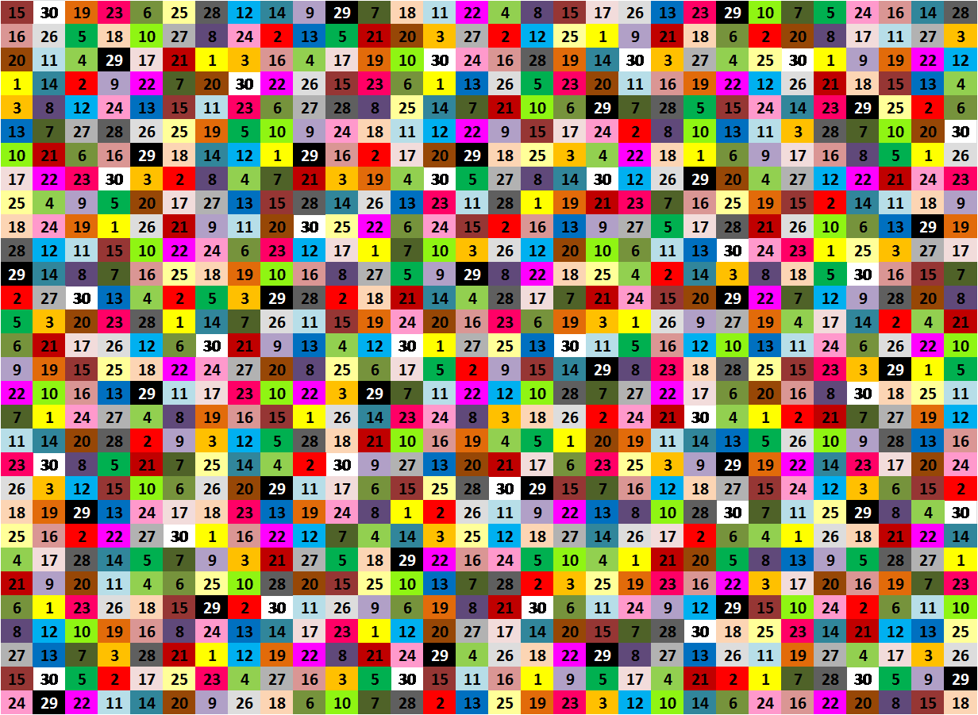

Ukázka MI schématu semenných sadů, čísla jsou identifikátory rodičovských stromů, snahou je maximalizovat vzdálenost mezi roubovanci stejného rodičovského stromu.

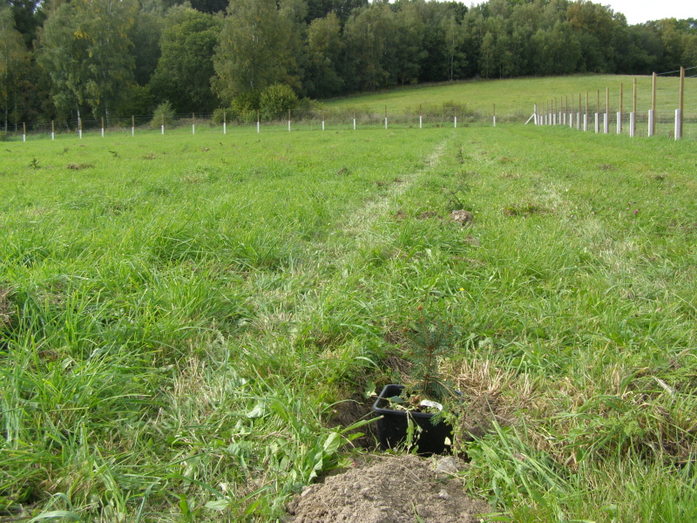

Výsadba semenného sadu smrku ztepilého s MI designem na divizi Horní Planá, Vojenské lesy a statky ČR, s. p.

